Guide d’installation :
Chaque partie du projet (CodeApi, CodeCapteur, App-Electron), nécessite une version de NodeJS (et d’électron pour l’App) précise, si une autre version est utilisée, le fonctionnement n’est pas assuré, il faut également un certains nombre de modules pour chaque partie.

La version de NodeJS utilisée : « v6.14.2 »
La version d’Electron utilisée : « v1.8.6 »

La liste des modules :
PartieApi :
-express
-compute-skewness
-config.json
-moment
-moment-timezone
-pug
-socket.io
-mysql

PartieCapteur ;
-moment
-serialport
-config.json
-string_decoder
-request

App-Electron
-querystring
-socket.io-client
-electron-config
-bootstrap
-particle.js

La partie API nécessite également pour fonctionner, une base de données MariaDB(mysql) en local, le programme se connectera à cette base avec les identifiants indiqués dans le fichier de configuration. Le nom de la base et le nom de la table ou seront stockées les données est également récupérer dans le fichier de configuration.

La structure de la table de données est :

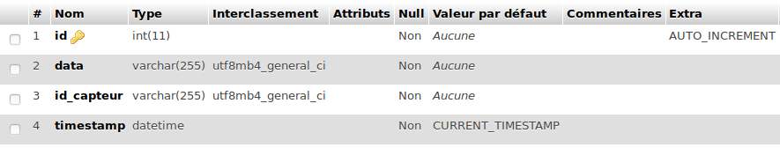

La partie capteur :
La partie capteur est malheureusement, la partie la moins aboutie du projet, a causes des problèmes rencontrés au niveau de la communication(malgré le respect des schémas des messages envoyés d’après la documentation, aucune réponse du DataLogger).
Je ne peux donc que recevoir les messages automatiques (toutes les minutes) et envoyés les données récupérées à l’API.
Initialement(si je réussissais à communiquer avec le DataLogger) je devais récupérer le registre des capteurs contenu dans le DataLogger, qui devait contenir les mêmes informations que celle que l’ont peut voir dans le logiciels 3DOM, donc chaque capteur, ce qui aurait permis de savoir avec quel nom/id envoyées chaque donnée.
Le registre étant impossible a récupéré, j’ai dû procéder autrement, dans les messages automatiques, je ne reçois que les mesures des capteurs déjà installer, je peux découper les messages et voir ainsi combien de capteurs sont actifs, mais aucune autre information telle que le nom du capteur, etc.
Les données sont donc découpées et envoyées par le codeCapteur vers l’api en indiquant un ‘id’ qui part de 10 pour le premier capteur jusque 18 pour le dernier capteur actuel, c’est ensuite grâce au fichier de configuration que l’on sait a quel capteur correspond chaque ‘id’.
Heureusement, les données dans les trames, arrivent dans l’ordre affiché dans le logiciel 3DOM.

Pour ajouter un capteur :
Il faut éteindre le DataLogger. Ensuite branché le câble série sur le port1 du DataLogger, le port2 était réservé au TTY, rallumé le DataLogger, lancé 3DOM, modifié la configuration, ajouté et configuré le capteur(A LA FIN DE LA LISTE), envoyé la configuration dans le DataLogger, vérifié que capteur fonctionne bien(avec les valeurs instantanées par exemple), puis éteindre et rebranché le câble sur le port2 et rallumé l’appareil, relancé le programme capteur et dés la première trame, le nouveau capteur sera repérer, si quelqu’un est connecté sur l’utilitaire, il aura une notification et le capteur apparaîtra dans le menu d’ajout de capteur de l’utilitaire. À partir d’ici, il suffit de renseigner les paramètre demandés (alias, commentaire, etc) et de valider, après quelques secondes, il apparaîtra sur dans le fichier de configuration et sur la page statistique du site web.
Temps que le capteur n’est pas ajouté dans la configuration, les données qu’il envoie, ne sont pas enregistrées.
Malheureusement, supprimé un capteur est actuellement très compliqué, sauf si le capteur se situe à la fin de la liste, dans quel cas, cela ne pose pas de problème, sinon, supprimé un capteur au milieu de la liste, décalera l’« id » avec lequel toutes les données des capteurs situés après dans la liste seront envoyées, ce qui pose problème si on souhaite utiliser les données précédents la suppression du capteur. Mais si cela n’arrive que dans la une phase de « préparation » du matériel, il suffira de vider la table avant la mise en route finale, et tout le programme sera opérationnel.

